Taller 2-2: SQL

Juan Felipe Cucalon, Gabriela Caballero

Taller 2-2 sobre consultas SQL

Universidad de los Andes, Bogotá, Colombia

{jf.cucalon , g.caballero[}@uniandes.edu.co](mailto:%7d@uniandes.edu.co)

Fecha de presentación: Marzo 23 de 2021

Tabla de contenido

1 Consultas al catálogo 1

1.1 Información general estadística de tablas 1

1.2 Información de las llaves primarias 1

1.3 Caracterización de los tipos de datos de las tablas 2

1.4 Listado general de las columnas y sus restricciones 2

2 Consultas sobre Catálogo y Datos 2

# Consultas al catálogo

## Información general estadística de tablas

Obtener un listado con información de las tablas existentes en la base de datos de Parranderos. El listado debe incluir: El nombre de la tabla, el número de columnas que posee, el número de columnas que pueden tener NULL como valor y el número de columnas con restricción de llave foránea, ordenado por el nombre de la tabla. En caso de que la tabla no tenga llaves foráneas y/o columnas con restricciones de nulidad se debe marcar 0 en el campo respectivo.

**Texto plano de SQL:**

**Resultado SQL Developer:**

## Información de las llaves primarias

Para todas las tablas de Parranderos se quiere mostrar el nombre de la tabla y la información de su llave primaria: cuáles son las columnas que la conforman y el tipo de datos de cada una. El resultado debe estar ordenado ascendentemente por nombre de la tabla y el nombre de la columna. Note que el nombre de la tabla se repite para cada una de las columnas de su llave primaria. El formato esperado se presenta a continuación.

**Texto plano de SQL:**

**Resultados SQL Developer**:

## Caracterización de los tipos de datos de las tablas

Para todas las tablas de la aplicación y para cada tipo de dato que utilice, se quiere mostrar cuántas columnas hay en la tabla de ese tipo de datos y el promedio de las longitudes de dichas columnas. El resultado debe estar ordenado de forma ascendente por el nombre de la tabla, el nombre, tipo de dato y el número de columnas con ese tipo de dato. Note que el nombre de la tabla se repite para cada tipo de dato que utilice.

**Texto plano de SQL:**

alter session set current_schema=parranderos;

SELECT TABLE_NAME as NombreTabla ,DATA_TYPE as TipoDeDato, COUNT(*)as NumColsTipoDato, AVG(AVG_COL_LEN) as PromedioLongitudCol

FROM ALL_TAB_COLUMNS

WHERE OWNER = 'PARRANDEROS'

group by TABLE_NAME, DATA_TYPE

ORDER BY TABLE_NAME;

**Resultado SQL Developer:**

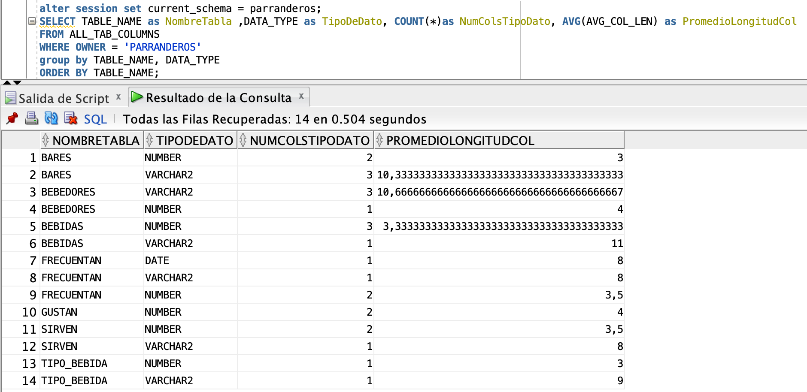

## Listado general de las columnas y sus restricciones

Para todas las columnas de las tablas de PARRANDEROS se debe mostrar el nombre de la tabla, el nombre de la columna, el tipo de dato de la columna, el nombre de la restricción y si permite nulos o no. El resultado debe estar ordenado de forma ascendente por el nombre de la tabla, el nombre de la columna y el nombre de la restricción. Para las columnas que no tienen restricciones, en el nombre de la restricción debe aparecer “NO TIENE”. Note que para las columnas que tienen más de una restricción, la información de la columna se repite.

**Texto plano de SQL:**

alter session set current_schema = Parranderos;

SELECT C.TABLE_NAME NOMBRETABLA,TC.COLUMN_NAME NOMBRE_COL,TC.DATA_TYPE TIPODATO,C.CONSTRAINT_NAME NOMBRE_RESTR,tc.nullable PERMITE_NULOS

FROM ALL_CONSTRAINTS C

INNER JOIN ALL_TAB_COLUMNS TC ON C.table_name=tc.table_name

WHERE C.OWNER='PARRANDEROS'

ORDER BY C.TABLE_NAME,TC.COLUMN_NAME,C.CONSTRAINT_NAME;

**Resultados SQL Developer:**

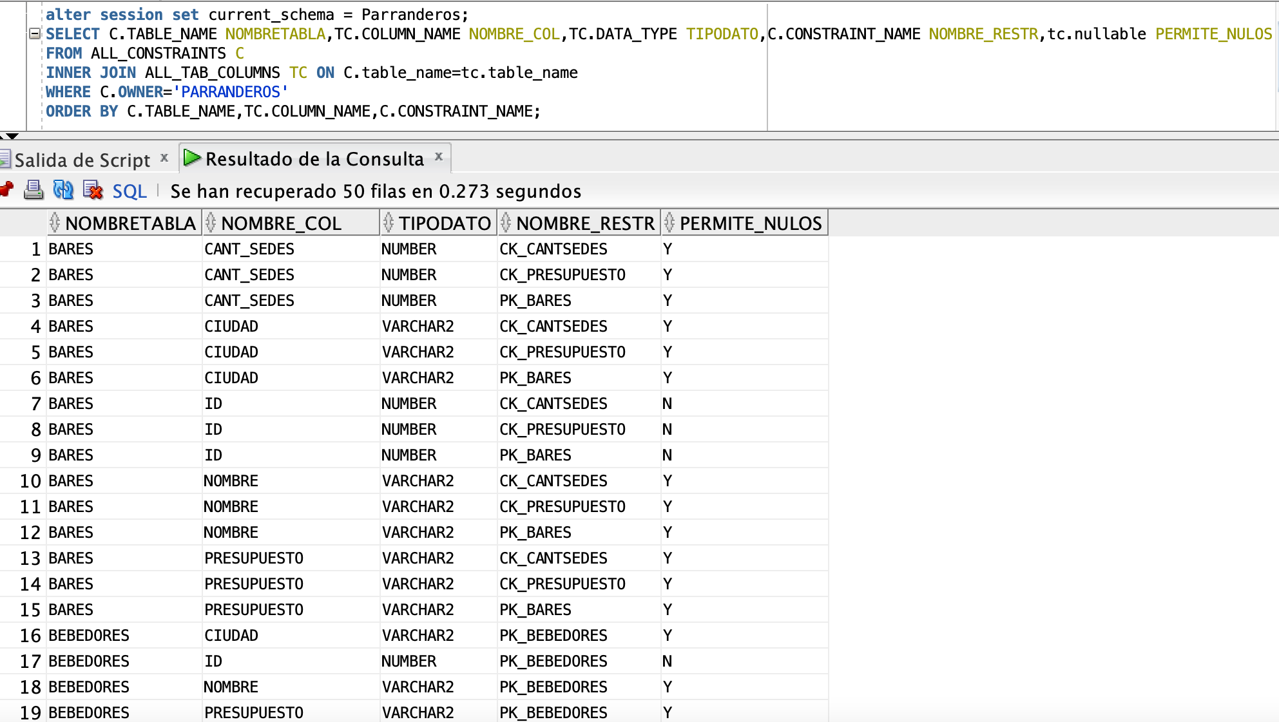

# Consultas sobre Catálogo y Datos

Se quiere tener un listado del subconjunto de columnas (TABLAS) de la base de datos de Parranderos, cuyo nombre tiene más de seis (6) (3) caracteres (vocales), indicando para cada columna su nombre, tabla a la que pertenece y el número de restricciones que la afectan (por ejemplo, si una columna es parte de la llave primaria de la tabla y tiene una restricción de llave foránea, el resultado en esta columna debe ser mayor o igual a dos (2))

Este listado puede ser solicitado en cualquier momento y por lo tanto debe generarse de forma semi-automática, mediante el siguiente proceso:

1. Mediante UNA consulta al catálogo, obtener un listado donde, para cada columna de Parranderos que debe ser incluida en el resultado, hay una fila de respuesta.  
   Cada fila de respuesta de la consulta anterior contiene una sentencia SQL que permite encontrar la información solicitada para la columna correspondiente, terminado con punto y coma (;).

Este listado contiene las sentencias SQL que se requieren para la segunda etapa.

1. Utilizar el listado de la etapa a) como un script, cuya ejecución devuelve un nuevo listado donde cada fila contiene la

información solicitada de las columnas solicitadas de Parranderos.

**Texto plano de SQL (a):**

SELECT CONSULTA1.NOMBRE_COLUMNA, CONSULTA1.TABLA, CONSULTA1.numero

FROM ((SELECT COLUMN_NAME NOMBRE_COLUMNA,t.table_name TABLA, count (c.constraint_name) numero

FROM ALL_TAB_COLUMNS T

INNER JOIN ALL_CONSTRAINTS C ON c.table_name = t.table_name

WHERE t.owner = 'PARRANDEROS' AND REGEXP_LIKE (CONSTRAINT_NAME, COLUMN_NAME)

GROUP BY COLUMN_NAME, t.table_name) CONSULTA1)

WHERE REGEXP_LIKE(CONSULTA1.NOMBRE_COLUMNA,'[A-Z].(([A-Z][A-Z])|([A-Z].[A-Z]|[A-Z].[A-Z]|[A-Z].[A-Z]|[A-Z].[A-Z]))');

**Resultado SQL Developer (a):**

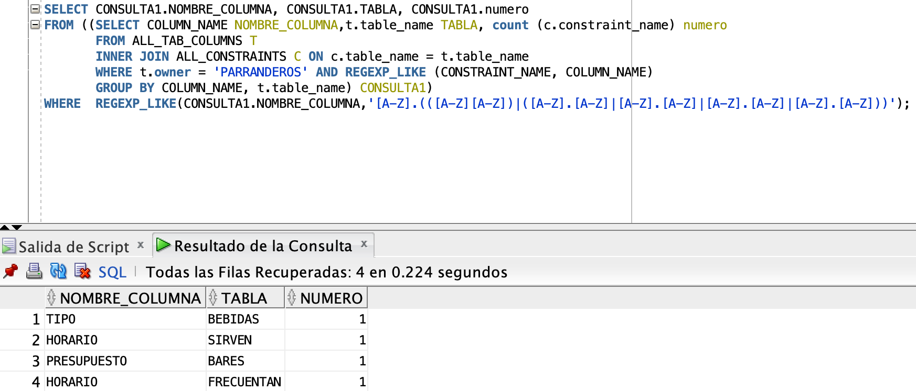

**Texto plano de SQL (b):**

@\Users\gabycaballero\Documents\Universidad\Sistrans\Clausula5a

**Resultado SQL Developer (b):**

